2. HRVATSKI JEZIK
Veliko i malo formalno slovo T t – sat usvajanja novog nastavnog sadržaja
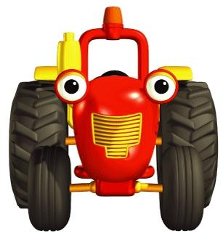

- Što vidite na slici?
- Koji glas čujete na početku riječi traktor i Tom?

Danas ćemo naučiti čitati i pisati veliko i malo tiskano slovo T.

Otvorite sada svoje radne početnice na 32. stranici i zamolite nekoga od ukućana da vam pročitaju pjesmu.
- U kojim ste sve riječima čuli glas T?
Riješite sada 2. zadatak – imenujte što vidite na sličicama, brojite na prstiće glasove te odredite gdje se nalazi glas T u toj riječi (na početku, u sredini ili na kraju).
Sada je vrijeme da vidimo kako slovo T izgleda i kako se ono piše u crtovlju.
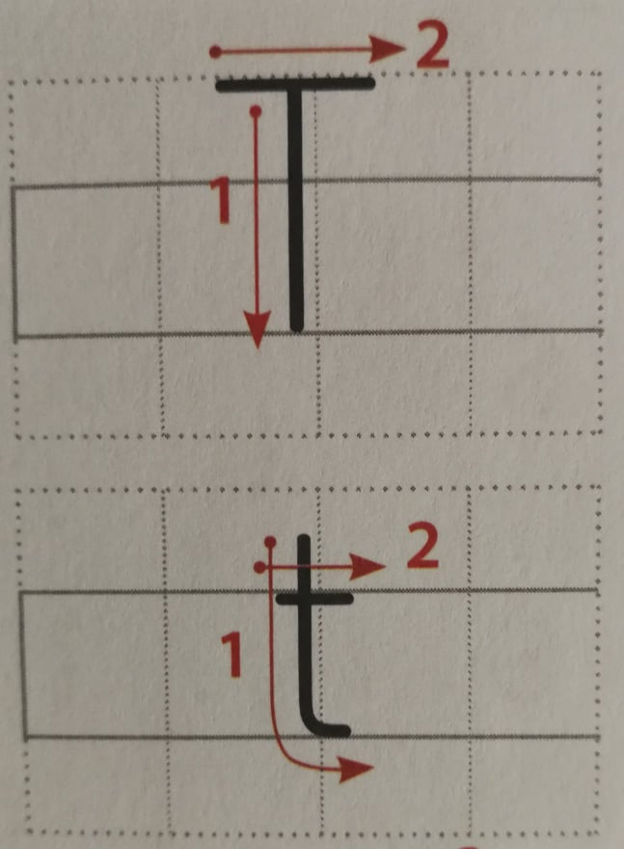
VIDIMO DA VELIKO TISKANO SLOVO T PIŠEMO TAKO DA PRVO NAPIŠEMO SLOVO I ODOZGO PREMA DOLJE, A ONDA POVUČEMO RAVNU CRTU GORE PO RUBU CRTOVLJA.

MALO TISKANO SLOVO t PIŠEMO UNUTAR PRVE I DRUGE PRAZNINE, ALI TAKO DA NE POČINJEM ODMAH GORE NA POČETKU PRVE PRAZNINE NEGO OD SREDINE.

Sad kada smo vidjeli kako slovo T t izgleda, prvo riješite 3. zadatak i pronađite slovo T u riječima.
Zatim napišite slovo T u zraku ili prstićem po stolu, a ona krenite na pisanje u crtovlju – 4. zadatak.
Sada prijeđite na 33. stranicu i čitanje riječi i rečenica u 5. i 6. zadatku, nemojte pročitati samo jednom, pročitajte više puta, vježbajte!
Nakon čitanja, riješite 7., 8. i 9. zadatak.
DOMAĆA ZADAĆA: Radna bilježnica, 32. i 33. stranica

